**今日动态**

9.23 星期五 晴

班级人数：25人，今日实到：20人。

**一日生活活动篇**  

**今日午餐食谱：土豆炖牛肉，豆干炒包菜，丝瓜鸡蛋汤**

|  |  |  |  |  |  |  |
| --- | --- | --- | --- | --- | --- | --- |
| **姓名** | **情绪**  **（良好★、一般●）**  **上午 中午** | | **区域活动**  **（主动“√”，不主动“✕”）** | **进餐**  **（全部★、没吃完●）** | **午睡**  **（睡着★、没睡●）** | **其他** |
| **杨子宸** | **★** | **★** | **√** | **★** | **★** |  |
| **黄英豪** | **★** | **★** | **√** | **★慢** | **★** |  |
| **薛远憬** | **★** | **★** | **没玩到** | **★慢** | **★** |  |
| **蔡承轩** | **请假** | **请假** | **请假** | **请假** | **请假** |  |
| **梅语辰** | **★** | **★** | **玩了一会儿** | **★1碗半饭** | **★** |  |
| **于一鸣** | **★** | **★** | **√** | **★** | **★** |  |
| **姜怀逸** | **请假** | **请假** | **请假** | **请假** | **请假** |  |
| **姜怀兴** | **请假** | **请假** | **请假** | **请假** | **请假** |  |
| **肖铭轩** | **★** | **★** | **√** | **●剩土豆** | **★** |  |
| **周成旭** | **★** | **★** | **√** | **★** | **★** |  |
| **顾书言** | **★** | **★** | **没玩到** | **★** | **★** |  |
| **许烁** | **请假** | **请假** | **请假** | **请假** | **请假** |  |
| **张嘉辰** | **★** | **★** | **√** | **★2碗饭** | **★** |  |
| **史芯宁** | **★** | **★** | **√** | **●半饭半菜** | **★** |  |
| **高语晴** | **★** | **★** | **√** | **★** | **★** |  |
| **吕卓彤** | **★** | **★** | **√** | **★** | **★** |  |
| **刘若熙** | **★** | **★** | **√** | **★慢** | **★** |  |
| **丁趙妍** | **★** | **★** | **√** | **★** | **★** |  |
| **朱宸钰** | **★** | **★** | **√** | **★** | **★** |  |
| **龚昕苒** | **★** | **★** | **√** | **●菜未** | **★** |  |
| **李诗雨** | **★** | **★** | **√** | **★** | **★** |  |
| **杨静宸** | **★** | **★** | **√** | **●菜未** | **★** |  |
| **赵静姝** | **★** | **★** | **没玩到** | **●菜未** | **★（晚）** |  |
| **唐文津** | **★** | **★** | **√** | **●2碗饭，菜剩土豆** | **★** |  |
| **雷嘉怡** | **请假** | **请假** | **请假** | **请假** | **请假** |  |

**区域游戏篇**  

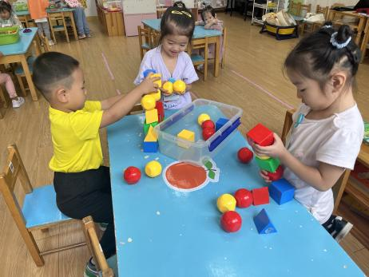 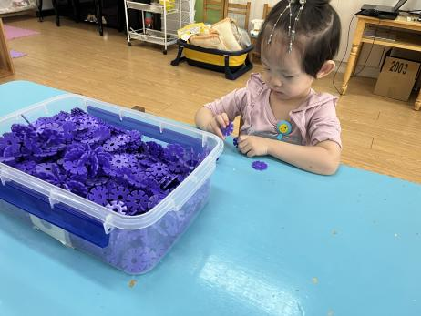 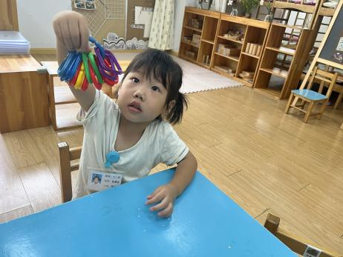

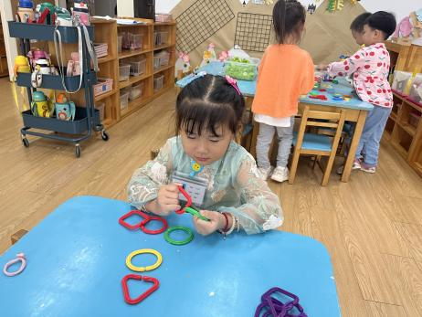 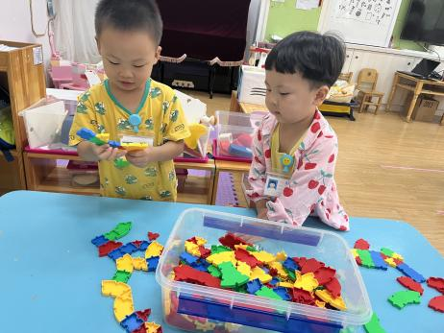 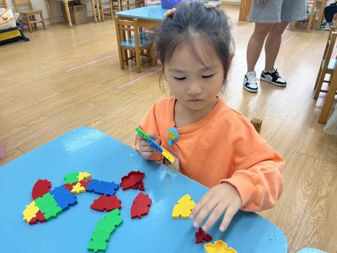

今天上午来园，大部分小朋友们都能够自主喝牛奶，然后自主选择想要玩的游戏活动。8点50分，小朋友们准时排好队伍出发做早操。

**顾书言、赵静姝、薛远憬**吃点心的速度较慢，没能玩到区域游戏活动。

**集体活动篇**  

今天上午，我们开展了音乐活动：《我爱我的幼儿园》，《我爱我的幼儿园》是一首简单的4/2拍[儿童](http://rj.5ykj.com/" \t "http://rj.5ykj.com/HTML/_blank)歌曲，节奏活泼明快，歌曲旋律简单优美，歌词短小易懂，富有生活气息，便于幼儿理解。本次活动在熟悉歌曲旋律的过程中激发幼儿积极参与歌唱活动，体验上幼儿园的快乐。

快来看一看小朋友们活动中的表现吧！

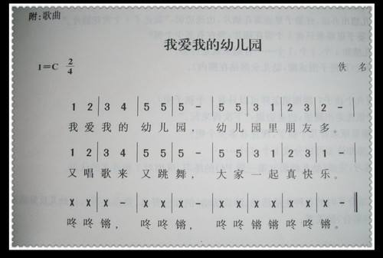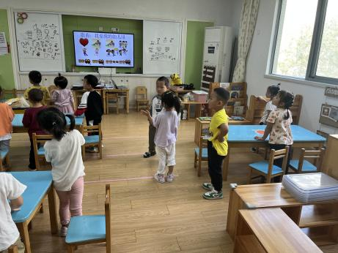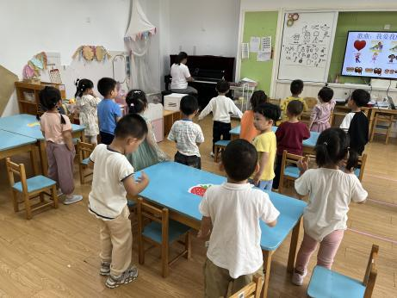

 **家园配合**  

各位家长好！

1.开学以来我们发现宝宝的挑食现象严重，尤其是不吃蔬菜，希望家长们在家里多多引导宝宝，养成不挑食、珍惜食物的好习惯！

2.今天星期五，小朋友们都不上延时班，请大家3点30准时来接宝贝哦！

执笔人：王婳